Равнопеременное движение
- Прямолинейное движение точки задано уравнением: х = - 2 + 3t – 0,5t². Написать уравнение зависимости υ(t); построить график зависимости υ(t); найти координату и скорость точки через 2 с и 8 с после начала движения; найти перемещение и путь за время 2 с и 8 с.

- Тело, двигаясь без начальной скорости, прошло за первую секунду 1 м, за вторую – 2 м, за третью – 3 м, за четвертую – 4 м и т. д. Можно ли считать такое движение равноускоренным?
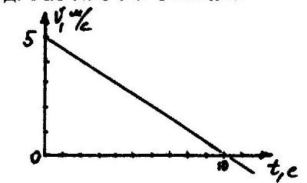
- Дан график зависимости скорости движения некоторого тела от времени. Определить характер этого движения. Найти начальную скорость и ускорение, записать уравнение движения тела, считая начальную координату тела равной нулю.
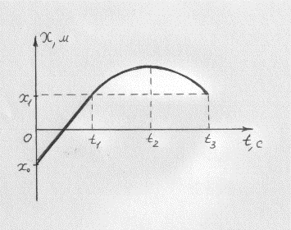
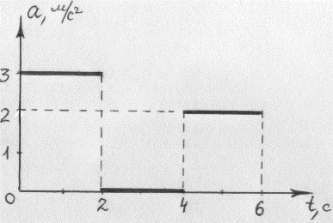
- На рисунке дан график зависимости координаты тела от времени. После момента времени t₁ кривая графика - парабола. Построить графики зависимости скорости и ускорения тела.
- График зависимости а(t) имеет форму, изображенную на рисунке. Начертить графики зависимости скорости, перемещения и координаты тела от времени, если начальная скорость тела – 3 м/с, а начальная координата тела 2 м.

- Два велосипедиста едут навстречу друг другу. Один, имея скорость 18 км/ч, движется равнозамедленно с ускорением 0,2 м/с². Другой, имея скорость 5,4 км/ч, движется равноускоренно с ускорением 0,2 м/с². Через какое время велосипедисты встретятся и какое перемещение совершит каждый из них до встречи, если расстояние между ними в начальный момент времени 130 м?

- Два велосипедиста едут навстречу друг другу. Первый, имея скорость 27 км/ч, поднимается в гору с ускорением –0,15 м/с², а второй, имея скорость 9 км/ч, спускается с горы с ускорением 0,25 м/с². Через сколько времени они встретятся, если известно, что встреча произошла на середине пути?

- Два автомобиля выезжают из одного пункта в одном направлении. Второй автомобиль выезжает на 20 с позже первого. Оба движутся равноускоренно с одинаковым ускорением 0,4 м/с². Через сколько времени, считая от начала движения второго автомобиля, расстояние между ними окажется 240 м?

- С каким ускорением движется тело, если за восьмую секунду после начала движения оно прошло путь 30 м? Найти путь за пятнадцатую секунду.

- За пятую секунду равнозамедленного движения тело проходит 5 см и останавливается. Какой путь проходит тело за третью секунду этого движения?

- Пуля, летящая со скоростью 400 м/с, попадает в деревянную преграду и проникает в нее на глубину 32 см. Считая движение пули равноускоренным, найти ускорение и время движения пули внутри преграды. Какова была ее скорость на глубине 24 см? На какой глубине скорость пули уменьшится в 4 раза?

- В момент, когда тронулся поезд, провожающий начал равномерно бежать по ходу поезда со скоростью 3,5 м/с. Принимая движение поезда равноускоренным, определить скорость поезда в тот момент, когда провожаемый поравняется с провожающим.
- От движущегося поезда отцепляют последний вагон. Поезд продолжает двигаться с той же скоростью. Как будут относиться пути, пройденные поездом и вагоном, до момента остановки вагона?

- Автомобиль движется с постоянным ускорением 1 м/с². В данный момент он имеет скорость 10,5 м/с. Где он был секунду назад?

- Тело движется с постоянным ускорением, имея начальную скорость 10 м/с. Каким должно быть его ускорение, чтобы оно за 2 с сместилось на 10 м?

- Поезд начинает движение из состояния покоя и равномерно увеличивает свою скорость. На первом километре она возросла на 10 м/с. На сколько возрастет она на втором километре?

- Тело двигалось по оси ОХ с постоянным ускорением. В точке х₂ = 2 м оно имело скорость υ₂ = 2 м/с, а в точке х₃ = 3 м оно имело скорость υ₃ = 3 м/с (обе скорости направлены в сторону оси ОХ). Было ли это тело в точке х₁ = 1 м?

- При равноускоренном движении точка проходит за первые два равные последовательные промежутки времени по 4 с каждый пути 24 м и 64 м. Определить начальную скорость и ускорение точки.

- По наклонной доске снизу вверх пустили катиться шарик. На расстоянии 30 см от начала пути шарик побывал дважды: через 1 с и через 2 с после начала движения. Определить начальную скорость и ускорение шарика.

- Шарик, пущенный вверх по наклонной плоскости, проходит последовательно два равных отрезка длиной L каждый и продолжает двигаться дальше. Первый отрезок шарик прошел за t секунд, а второй – за 3t секунд. Найти скорость шарика в конце первого отрезка пути.
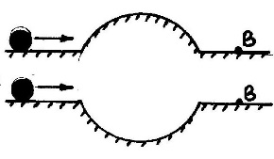
- Два шарика начали одновременно и с одинаковой скоростью катиться по поверхностям, изображенным на рисунке. Как будут отличаться скорости и времена движения шариков к моменту их прибытия в т. В? Трением пренебречь.
Ответ: υ_{верх} = υ_{ниж}, t_{верх} > t_{ниж}.

- Расстояние между двумя станциями метро 3 км поезд проходит со средней скоростью 54 км/ч. При этом на разгон он затрачивает 20 с, затем идет равномерно и на замедление до остановки тратит 10 с. Определить наибольшую скорость поезда.

- Длина перегона трамвайного пути 400 м. Зная, что в начале и в конце перегона вагон движется с постоянным ускорением 0,5 м/с² и что вагон должен проходить перегон за 1 мин 20 с, определить наибольшую скорость вагона.

- Первую четверть пути турист проехал на велосипеде со скоростью 15 км/ч, вторую четверть прошел пешком со скоростью 6 км/ч. Остаток пути он проделал на машине, скорость которой на горизонтальном участке была 60 км/ч. Половину расстояния, пройденного машиной, составлял подъем в гору. На этом участке пути машина двигалась равнозамедленно с остановкой в конце пути. Определить среднюю скорость движения туриста на всем пути.

